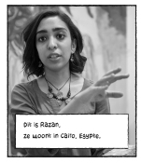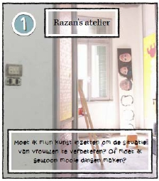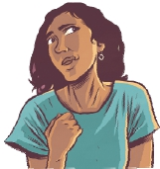

Dit is het verhaal van Razan (22 jaar)
Razan (22 jaar) brengt met haar kunst vrouwenrechten ter
sprake. Vrouwen in Egypte hebben namelijk een beperkte
bewegingsvrijheid. Razan doet dat niet alleen met haar kunst,
maar ook met murals (street art). Ook op allerlei andere
gebieden (religie, relaties) besluit ze tegen de stroom in te
zwemmen. Met alle risico's van dien.

Dilemma 1 – Razan’s atelier
‘Moet ik mijn kunst inzetten om de situatie van
vrouwen te verbeteren? Of moet ik gewoon
mooie dingen maken?’

Bekijk de hele atelier. Wat voor soort kunst maakt Razan?

------------------------------------------------
Wat zijn murals en wat wil ze hiermee bereiken?

------------------------------------------------
Hoeveel procent van de vrouwen in Egypte is ooit door een
man lastig gevallen volgens onderzoek van de VN?

o 54,6 %
o 78,2 %
o 85,7 %
o 99,3 %
Wat vind jij daarvan?

-----------------------------------------------------------------------------------

Dilemma 2 – Cairo
‘Moet ik mee doen met de demonstraties?’

Waarom zijn er demonstraties?

-------------------------------------------------------------------------

-------------------------------------------------------------------------

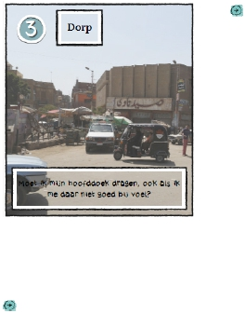

Jouw besluit voor Razan over het dilemma (omcirkel): Ja / nee

Bekijk de uitkomst in de strip. Snap jij Razan’s beslissing? Licht je antwoord toe:

--------------------------------------------------------------------

Dilemma 3 – Dorp
‘Moet ik mijn hoofddoek dragen, ook als ik me
daar niet goed bij voel?’

Waarom is dit een dilemma?
-------------------------------------------
-------------------------------------------
Welke bron/hotspot bevestigt dit?

-------------------------------------------

Snap je haar dilemma? Licht je antwoord toe:

-----------------------------------------------------------------------------------

Dilemma 5 – Coffeeshop
‘Moet ik mijn ouders vertellen over mijn geheime vriendje?’

Is dit dilemma volgens jou anders dan het dilemma over de hoofddoek dragen?
Beide gaan namelijk over het ‘teleurstellen’ van familie.

(omcirkel): Ja / nee

Waarom? Welke bron/hotspot bevestigt dit?

-----------------------------------------------------------------------------------

Bijna klaar met het beantwoorden van de dilemma’s? Of nog 5 minuten te gaan?
Schrijf in je eigen woorden op:

Welke heldenrol speelt Razan volgens jou in Egypte ?

-------------------------------------------------------------------------

-------------------------------------------------------------------------

